**Содержание**

***Глава 1. Цель, задача проекта и общие сведения о технологии LTE.***

1.1. Обоснование выбора проекта

1.2. Цели и задачи проекта

1.3. Развитие технологии LTE

1.4. Краткое рассмотрение основных параметров технологии LTE.

1.5. Использование технологии MIMO в сетях LTE

***Глава 2. Реализация сети беспроводного доступа***

2.1 Место реализации проекта

2.2.Описание и характеристика выбранного оборудования

2.3.Разработка структурной схемы организации сети

***Глава 3.***

3.1. Расчет пропускной способности сети.

## 3.2. Расчет количества потенциальных абонентов.

***Глава 4. Безопасность и эклогичность проекта.***

4.1 Охрана труда при строительно-монтажных работах оборудования связи

4.2Требования безопасности при эксплуатации антенно-мачтовых сооружений

4.3 расчет молниезащита

***Глава 5. Технико-экономическое обоснование проекта.***

5. 1. Определение технических характеристик проекта.

5.1.1.Расчет стоимости оборудования.

5.2. Расчет годовых эксплуатационных затрат.

5.2.2. Расчет отчислений на социальные нужды.

5.3.2. Расчет показателей экономической эффективности.

***Заключение.***

***Список литературы.***

**ВВЕДЕНИЕ**

Бурное развитие различных технологий связи, как фиксированной, так и мобильной, вызвано, в первую очередь, повышенным интересом людей к сети Интернет. Огромная роль сети Интернет в современном мире обмена информации неоспорима и не нуждается в подтверждении. С помощью глобальной сети люди имеют возможность работать, учиться, общаться, обмениваться данными, просматривать потоковые видеофайлы, прослушивать аудиозаписи, а также пользоваться в режиме онлайн всевозможными услугами коммерческих компаний и государственных учреждений.

В Таджикистан распространение доступа к сети Интернет вызывает трудности, в первую очередь, по причине обширности территории. В городах нашей страны к глобальной сети может подключиться любой желающий, исходя из своих потребностей, выбрав удовлетворяющий его тариф. При чем у городского жителя есть выбор между проводным и беспроводным доступом. Но в сельской местности дело обстоит намного хуже. Операторы связи не стремятся телефонизировать села и обеспечивать услуги доступа в Интернет, а та связь, что предоставляется, за частую вызывает нарекания. Обеспечение сельской местности высокоскоростным выходом в сеть Интернет является одним из аспектов целевой программы «Социальное развитие села до 2015 года». Решение этой задачи приведет к еще более бурному развитию агропромышленного комплекса, повышению качества образования в сельской местности, а так же способствует притоку молодых специалистов всех сфер деятельности в село.

Для решения этой проблемы можно пойти разными путями. Можно использовать для доступа в сеть Интернет спутниковую связь, организовать доступ с помощью проводных линий связи или с помощью мобильной связи. Спутниковый доступ не удовлетворяет скоростью и слишком дорог. Доступ с помощью проводных линий возможен только при наличии на селе цифровых АТС, но по данным Федеральной службы государственной статистики за осень 2011 года цифровизация сельской местности страны составила не более 63% и продвигается медленными темпами. Доступ с помощью мобильной связи стал возможен с приходом стандартов EDGE/GSMи UMTS/HSPA, но скорость первого слишком мала для комфортной работы в сети Интернет, а действие второго зачастую не распространяется на сельскую местность по двум причинам: во-первых, мобильные операторы, в первую очередь, стараются охватить городскую местность и, во-вторых, дальность действия сигнала в диапазоне 1920-2100 МГц не высока, поэтому, чтобы охватить большие территории придется строить огромное количество базовых станций, что экономически не выгодно.

Одним из перспективных вариантов обеспечения сельской местности высокоскоростным доступом в сеть Интернет – это построение сетей сотовой подвижной радиосвязи четвертого поколения (4G). Самым подходящим стандартом 4G для решения этой задачи является технология беспроводного доступа LTE.

В дипломном проекте территориальным объектом, в котором предполагается планировать сеть LTE, я выбрал район Рашт. Целью данного дипломного проекта является обеспечение большинства населенных пунктов Раштского района, устойчивым радиосигналом сети LTEи предоставление жителям высокоскоростного мобильного доступа в сеть Интернет.В дипломном проекте будут использованы два варианта планирования беспроводных сетей: формирование максимальной площади покрытия и обеспечение требуемой емкости.

***Глава 1. Цель, обоснование выбора и задачи проекта..***

**1.1 Цель проекта.**

Основной целью данного проекта является проектирование системы 4G на базе GSM в район Рашт. Одним из перспективных вариантов обеспечения сельской местности высокоскоростным доступом в сеть Интернет – это построение сетей сотовой подвижной радиосвязи четвертого поколения (4G). Самым подходящим стандартом 4G для решения этой задачи является технология беспроводного доступа LTE.

LTE (от англ.LongTermEvolution – эволюция в долгосрочной перспективе) – технология построения сетей беспроводной связи, созданная в рамках проекта сотрудничества в создании сетей третьего поколения 3GPP (3GPartnershipProject). Основными целями разработки технологии LTE являются: снижение стоимости передачи данных, увеличение скорости передачи данных, возможность предоставления большего спектра услуг по более низкой цене, повышение гибкости сети и использование уже существующих систем мобильной связи. Главное отличие стандарта LTE от других технологий мобильной связи заключается в полном построении сети на базе IP-технологий. Радиоинтерфейс LTE обеспечивает улучшенные технические характеристики, включая максимальную скорость передачи данных более 300 Мбит/с, время задержки пересылки пакетов менее 5мс. Целью данного дипломного проекта является обеспечение большинства населенных пунктов района Рашт устойчивым радиосигналом сети LTE и предоставление жителям высокоскоростного мобильного доступа в сеть Интернет.

**1.2 Обоснование выбора проекта.**

В Таджикистане распространение доступа к сети Интернет вызывает трудности, в первую очередь, по причине горностаи территории. В городах нашей страны к глобальной сети может подключиться любой желающий, исходя из своих потребностей, выбрав удовлетворяющий его тариф. Причем у городского жителя есть выбор между проводным и беспроводным доступом. Но в сельской местности дело обстоит намного хуже. Для решения этой проблемы можно пойти разными путями. Можно использовать для доступа в сеть Интернет спутниковую связь, организовать доступ с помощью проводных линий связи или с помощью мобильной связи. Спутниковый доступ не удовлетворяет скоростью и слишком дорог. Доступ с помощью проводных линий возможен только при наличии на селе цифровых АТС. Доступ с помощью мобильной связи стал возможен с приходом стандартов EDGE/GSMи UMTS/HSPA, но скорость слишком мала для комфортной работы в сети Интернет.

**1.3. Задачи проекта.**

Для достижения цели, в дипломном проекте необходимо рассмотреть следующие задачи:

1. Архитектура и функциональная структура сети LTE.
2. Принципы построения радиоинтерфейса по технологии LTE..

4. Выбор топологии сети доступа.

5. Выбор оборудование сетей LTE.

6. Разработка схема организации связи.

7. Расчет основных параметров сети LTE.

8. Расчет пропускной способности сети.

9. Расчет количества потенциальных абонентов.

10. Расчет технико-экономические показатели.

11. Разработка вопроса экологии и БЖД.

***Глава 2.* Аналитическое обзор технология LTE.**

**2.1.Развитие технологии LTE.**

Разработка технологии LTE как стандарта официально началась в конце 2004 года (рис.2.1). Основной целью исследований на начальном этапе был выбор технологии физического уровня, которая смогла бы обеспечить высокую скорость передачи данных. В качестве основных были предложены два варианта: развитие существующего радиоинтерфейса W-CDMA (используемого в HSPA) и создание нового на основе технологии OFDM. В результате проведенных исследований единственной подходящей технологией оказалась OFDM, и в мае 2006 года в 3GPP была создана первая спецификация на радиоинтерфейс Evolved UMTS Terrestria lRadio Access (E-UTRA). Первые, предварительные спецификации LTE создавались в рамках так называемого 3GPP Release 7. А в декабре 2008 года утверждена версия стандартов 3GPP (Release 8), фиксирующая архитектурные и функциональные требования к системам LTE. В середине 2009 ожидается выход в свет первых опытных систем на основе LTE, а в 2010 – первых коммерческих сетей. По сравнению с ранее разработанными системами 3G, радиоинтерфейс LTE обеспечит улучшенные технические характеристики. В частности, в LTE ширина полосы пропускания может варьироваться от 1,4 до 20 МГц (по более ранним источникам – от 1,25 МГц), что позволит удовлетворить потребностям разных операторов связи, обладающих различными полосами пропускания. При этом оборудование LTE должно одновременно поддерживать не менее 200 активных соединений (т.е. 200 телефонных звонков) на каждую 5-МГц ячейку. Также ожидается, что LTE улучшит эффективность использования радиочастотного спектра, т.е. возрастет объем данных, передаваемых в заданном диапазоне частот. LTE позволит достичь внушительных агрегатных скоростей передачи данных – до 50 Мбит/сдля восходящего соединения (от абонента до базовой станции) и до 100 Мбит/с для нисходящего соединения (от базовой станции к абоненту) (в полосе 20 МГц). При этом должна обеспечиваться поддержка соединений для абонентов, движущихся со скоростью до 350 км/ч. Зона покрытия одной БС – до 30 км в штатном режиме, но возможна работа с ячейками радиусом более 100 км. Поддерживаются многоантенные системы MIMO. Радиоинтерфейс LTE позиционируется в качестве решения, на которое операторы будут постепенно переходить с нынешних систем стандартов 3GPP и 3GPP2 [5–8], а его разработка является важным этапом в процессе перехода к сетям четвертого поколения 4G. Фактически спецификация LTE уже содержит большую часть функций, изначально предназначавшихся для систем 4G, поэтому ее иногда именуют "технологией 3,9G". Но развитие технологии LTE продолжается. Уже разрабатываются спецификации следующего поколения, так называемые LTE-Advanced. И конца этому процессу не видно.

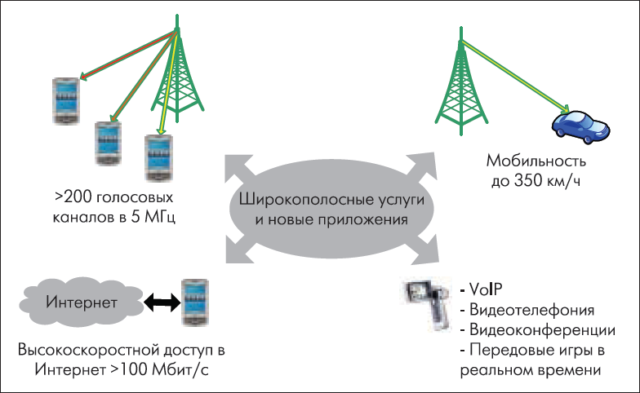

Рис.2.1. Широкополосные услуги и новые приложения, стимулирующие эволюцию систем 3G

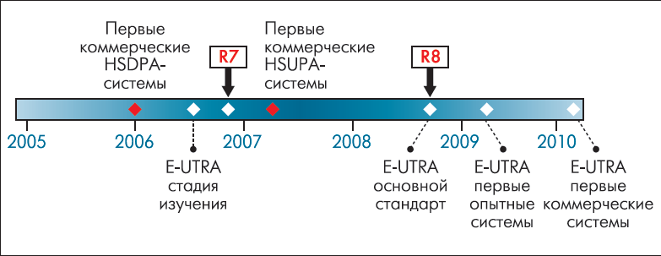

Рис.2.2. Основные этапы развития технологии LTE

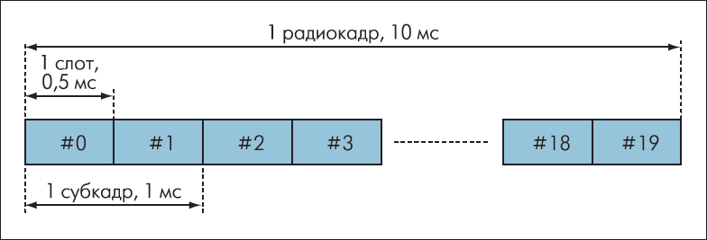

Рис.2.3. Структура кадра LTE при частотном разделении дуплексных каналов

**2.2 Принципы построения радиоинтерфейса по технологии LTE.**

LTE базируется на трех основных технологиях: мультиплексирование посредством ортогональных несущих OFDM (OrthogonalFrequency-DivisionMultiplexing), многоантенные системы MIMO (MultipleInputMultipleOutput) и эволюционная системная архитектура сети (SystemArchitectureEvolution). Принципиально, что дуплексное разделение каналов может быть как частотным (FDD), так и временным (TDD). Это позволяет операторам очень гибко использовать частотный ресурс. Такое решение открывает путь на рынок тем компаниями, которые не обладают спаренными частотами. С другой стороны, поддержка FDD очень удобна для традиционных сотовых операторов, поскольку у них спаренные частоты есть "по определению" – так организованы практически все существующие системы сотовой связи. Сама же по себе система FDD существенно более эффективна в плане использования частотного ресурса, чем TDD, – в ней меньше накладных расходов (служебных полей, интервалов и т.п.). Обмен между базовой станцией (БС) и мобильной станцией (МС) строится по принципу циклически повторяющихся кадров (в терминологии LTE – радиокадр) [9]. Длительность радиокадра – 10 мс. Все временные параметры в спецификации LTE привязаны к минимальному временному кванту Ts = 1 / (2048·Δf), где Δf – шаг между поднесущими, стандартно – 15 кГц. Таким образом, длительность радиокадра – 307200Ts. Сам же квант времени соответствует тактовой частоте 30,72 МГц, что кратно стандартной в 3G-системах (WCDMA с полосой канала 5 МГц) частоте обработки 3,84 МГц (8×3,84 = 30,72).

Стандарт LTE предусматривает два типа радиокадров. Тип 1 предназначен для частотного дуплексирования – как для полного дуплекса, так и для полудуплекса. Такой кадр состоит из 20 слотов (длительностью 0,5 мс), нумеруемых от 0 до 19. Два смежных слота образуют субкадр (рис.5). При полнодуплексном режиме радиокадры в восходящем и нисходящем каналах передаются параллельно, но с оговоренным в стандарте временным сдвигом.Радиокадр типа 2 (рис.6) предназначен только для временного дуплексирования. Он состоит из двух полукадров длительностью по 5 мс. Каждый полукадр включает 5 субкадров длительностью 1 мс. Стандарт предусматривает два цикла временного дуплексирования – 5 и 10 мс. В первом случае 1-й и 6-й субкадры идентичны и содержат служебные поля DwPTS, UpPTS и защитный интервал GP. При 10-мс цикле TDD 6-й субкадр используется для передачи данных в нисходящем канале. Субкадры 0 и 5, а также поле DwPTS всегда относятся к нисходящему каналу, а субкадр 2 и поле UpPTS – к восходящему. Распределение остальных субкадров определяется табл. 1. Возможно несколько вариантов длительности полей DwPTS, UpPTS и GP, но их сумма всегда равна 1 мс. Как уже отмечалось, в LTE используется модуляция OFDM, хорошо исследованная в системах DVB, Wi-Fi и WiMAX [1]. Напомним, технология OFDM предполагает передачу широкополосного сигнала посредством независимой модуляции узкополосныхподнесущих вида Sk(t) = ak·sin [2π (f0 + kΔf)], расположенных с определенным шагом по частоте Δf. Один OFDM-символ содержит набор модулированныхподнесущих. Во временной области OFDM-символ включает поле данных (полезная информация) и так называемый циклический префикс CP (CyclicPrefix) – повторно передаваемый фрагмент конца предыдущего символа (рис.7). Назначение префикса – борьба с межсимвольной интерференцией в приемнике вследствие многолучевого распространения сигнала. Отраженный сигнал, приходящий с задержкой, попадает в зону префикса и не накладывается на полезный сигнал. В LTE принят стандартный шаг между поднесущимиΔf = 15 кГц, что соответствует длительности OFDM-символа 66,7 мкс.

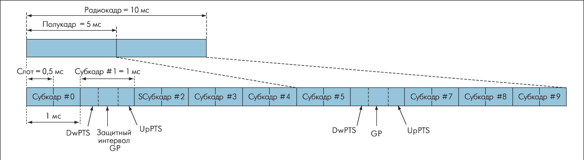

**Рис.2.4.** Структура кадра LTE при временном разделении дуплексных каналов

Каждому абонентскому устройству (АУ) в каждом слоте назначается определенный диапазон канальных ресурсов в частотно временной области (рис.8) – ресурсная сетка. Ячейка ресурсной сетки – так называемый ресурсный элемент – соответствует одной поднесущей в частотной области и одному OFDM-символу во временной. Ресурсные элементы образуют ресурсный блок – минимальную информационную единицу в канале. Ресурсный блок занимает 12 поднесущих (т.е. 180 кГц) и 7 или 6 OFDM-символов, в зависимости от типа циклического префикса (табл.2) – так, чтобы общая длительность слота составляла 0,5 мс. Число ресурсных блоков NRB в ресурсной сетке зависит от ширины полосы канала и составляет от 6 до 110 (ширина частотных полос восходящего/нисходящего каналов в LTE – от 1,4 до 20 МГц). Ресурсный блок – это минимальный ресурсный элемент, выделяемый абонентскому устройству планировщиком базовой станции. О распределении ресурсов в каждом слоте базовая станция сообщает в специальном управляющем канале. Длительность префикса 4,7 мкс позволяет бороться с задержкой отраженного сигнала, прошедшего путь на 1,4 км больше, чем прямо распространяющийся сигнал. Для систем сотовой связи в условиях города этого обычно вполне достаточно. Если же нет – используется расширенный префикс, обеспечивающий подавление межсимвольной интерференции в ячейках радиусом до 120 км. Такие огромные ячейки полезны для разного рода шикроковещательных сервисов (MBMS), таких как мобильное ТВ-вещание. Для этих же режимов (только в нисходящем канале) предусмотрена особая структура слота, с шагом между поднесущими 7,5 кГц и циклическим префиксом 33,4 мкс. В слоте при этом всего три OFDM-символа. Особый случай широковещательного сервиса представляет режим MBSFN (мультимедийный широковещательный сервис для одночастотной сети). В этом режиме несколько БС в определенной MBSFN-зоне одновременно и синхронно транслируют общий широковещательный сигнал. Каждая поднесущая модулируется посредством 4-, 16- и 64- позиционной квадратурной фазово-амлитудной модуляции (QPSK, 16-QAM или 64-QAM). Соответственно, один символ на одной поднесущей содержит 2, 4 или 6 бит. При стандартном префиксе символьная скорость составит 14000 символов/с, что соответствует, при FDD-дуплексе, агрегатной скорости от 28 до 84 кбит/с на поднесущую. Сигнал с полосой 20 МГц содержит 100 ресурсных блоков или 1200 поднесущих, что дает общую агрегатную скорость в канале от 33,6 до 100,8 Мбит/с.

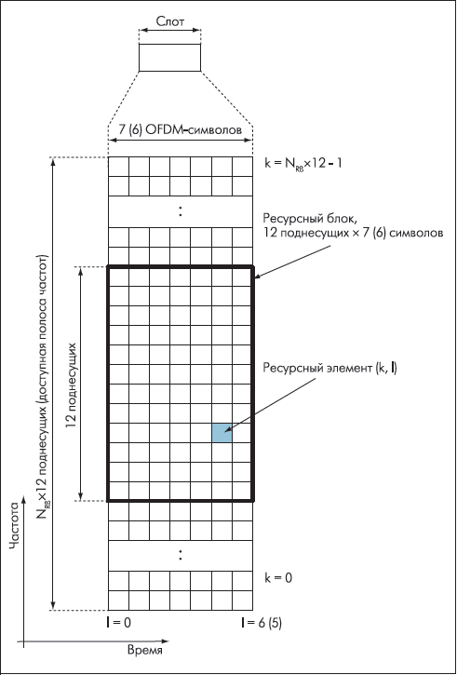

Рис.2.5. Ресурсная сетка LTE при стандартном шаге поднесущихΔf = 15 кГц

Таблица 2. Физический префикс в нисходящем канале при Δf = 15 кГц

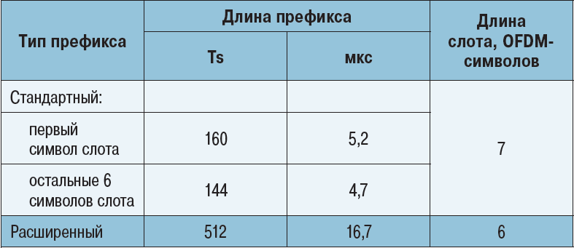

Таблица 3. Параметры канала передачи между БС и АУ

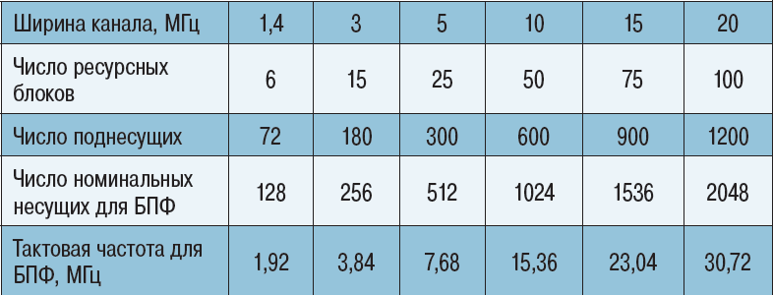

Спецификации LTE определяют несколько фиксированных значений для ширины восходящего и нисходящего канала между БС и АС (в сетях E-UTRA) (табл.3.). Поскольку в OFDM используется быстрое преобразование Фурье (БПФ), число формальных поднесущих для упрощения процедур цифровой обработки сигнала должно быть кратно N = 2n (т.е. 128, 256, ..., 2048). При этом частота выборок должна составлять Fs = Δf · N. При заданных в стандарте значениях она оказывается кратной 3,84 МГц – стандартной частоте выборок в технологии WCDMA. Это очень удобно для создания многомодовых устройств, поддерживающих как WCDMA, так и LTE. Разумеется, при формировании сигнала амплитуды "лишних" поднесущих (включая центральную поднесущую канала) считаются равными нулю.

Нисходящий канал

В нисходящем и восходящем канале применение технологии OFDM различно. В нисходящем канале эта технология используется не только для передачи сигнала, но и для организации множественного доступа (OFDMA) – т.е. для мультиплексирования абонентских каналов. Помимо описанного физического структурного блока вводится понятие логического структурного блока. По числу ресурсных элементов они эквивалентны, однако возможно два варианта отображения ресурсных элементов физического блока в логический – один в один и распределенно. В последнем случае элементы логического ресурсного блока оказываются распределенными по всей доступной ресурсной сетке. В отличие от пакетных сетей, в LTE нет физической преамбулы, которая необходима для синхронизации и оценки смещения несущей. Вместо этого в каждый ресурсный блок добавляются специальные опорные и синхронизирующие сигналы. Опорные сигналы могут быть трех видов – опорный сигнал, характеризующий ячейку (Cell-specific), сигнал, связанный с конкретным абонентским устройством, и сигнал для специального широковещательного мультимедийного сервиса MBSFN. Опорный сигнал служит для непосредственного определения условий в канале передачи (поскольку приемнику известно его месторасположение и исходная форма). На основе этих измерений можно определить реакцию канала для остальных поднесущих и с помощью интерполяции восстановить их исходную форму.

Опорный сell-specific-сигнал должен присутствовать в каждом субкадре нисходящего канала (кроме случаев MBSFN-передачи). Форма сигнала определяется на основе псевдослучайной последовательности Голда (вариант m-последовательности), при инициализации которой используется идентификационный номер ячейки БС (Cell ID). Такой опорный сигнал равномерно распределен по ресурсным элементам (рис.9). Так, при стандартной длине префикса он транслируется в 0-м и 4-м OFDM-символе, при расширенном СР – во время 0-го и 3-го OFDM-символа. В частотной области опорные сигналы передаются через каждые шесть поднесущих, причем смещение определяется идентификатором ячейки, взятым по модулю 6. Помимо опорных сигналов, в нисходящем канале транслируются и синхронизирующие сигналы. Синхронизирующие сигналы также однозначно определяют Cell ID. В LTE принята иерархическая структура идентификации ячейки, как и в прешествующей ей технологии WCDMA. Предполагается, что на физическом уровне доступно 504 Сell ID. Они разбиты на 168 ID-групп, по 3 идентификатора в каждой. Номер группы N1 (0–167) и номер идентификатора в ней N2 (0–2) однозначно определяют ID ячейки. Используется два синхросигнала первичный и вторичный. Первичный синхросигнал представляет собой 62-элементную последовательность в частотном плане, задаваемую последовательностью Задова-Чу на основе идентификатора N2. Такая последовательность из 62 поднесущих, распределенных по ресурсной сетке симметрично относительно ее центральной частоты, передается в радио-кадре типа 1 в последнем OFDM-символе слотов 0 и 10 (субкадры 0 и 5). В радиокадре типа 2 для передачи первичного синхросигнала используется третий OFDM-символ субкадров 1 и 6. Вторичный синхросигнал генерируется на основе номера ID-группы N1. Он передается в слотах 0 и 10 радио-кадра типа 1 (пятый OFDM-символ при стандартном СР) и в слотах 1 и 11 радиокадра типа 2 (шестой OFDM-символ при стандартном СР).

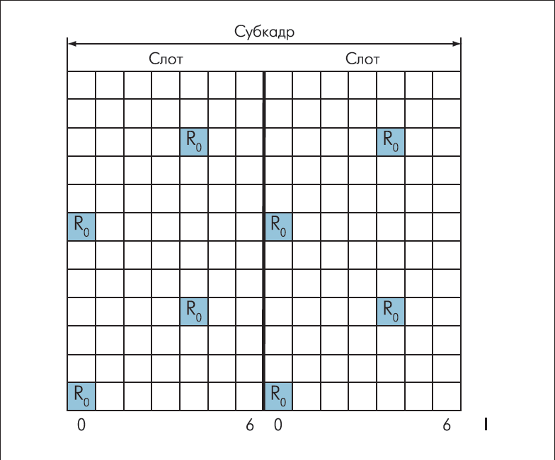

Рис.2.6. Расположение опорного сигнала (сell-specific) в нисходящем канале ресурсной сетки LTE в случае работы с одной антенной

Формирование сигнала в нисходящем канале достаточно стандартно для современных систем цифровой передачи информации (рис.10). Оно включает процедуры канального кодирования, скремблирования, формирования модуляционных символов, их распределения по антенным портам и ресурсным элементам и синтеза OFDM-символов. Канальное кодирование подразумевает вычисление контрольных сумм (CRC-24) для блоков данных, поступающих с МАС-уровня. Затем блоки с контрольными суммами обрабатываются посредством кодера со скоростью кодирования 1/3. В LTE предусмотрено применение либо сверточного кода, либо турбо-кода. Кодированная последовательность после перемежения (интерливинга) поступает в скремблер (для входной последовательности {x(i)} выполняется процедура вида dscr(i) = x(i) + c(i), где c(i) – определенная скремблирующая последовательность). Затем формируются комплексные модуляционные символы (QPSK, 16- и 64-QAM) и распределяются по ресурсным элементам. Далее происходит синтез OFDM-символов, их последовательность посупает в модулятор, формирующий выходной ВЧ-сигнал в заданном частотном диапазоне. На стороне приема все процедуры выполняются в обратном порядке.

Восходящий канал

Применение OFDM в сочетании с циклическим префиксом делает связь устойчивой к временной дисперсии параметров радиоканала, в результате на приемной стороне становится не нужным сложный эквалайзер. Это очень полезно для организации нисходящего канала, поскольку упрощается обработка сигнала приемником, что снижает стоимость терминального устройства и потребляемую им мощность. В восходящем канале допустимая мощность излучения значительно ниже, чем в нисходящем. Поэтому первичным становится энергетическая эффективность метода передачи информации с целью увеличения зоны покрытия, снижения стоимости терминального устройства и потребляемой им мощности.

Основной недостаток технологии OFDMА – высокое соотношение пиковой и средней мощности сигнала (PAR). Это связано с тем, что во временной области спектр OFDM-сигнала становится аналогичным Гауссову шуму, характеризующемуся высоким PAR. Кроме того, сама по себе технология OFDMА, с учетом необходимости минимизировать шаг между поднесущими и сокращать относительную длительность СР, предъявляет очень высокие требования к формированию композитного сигнала. Мало того, что частотные рассогласования между передатчиком и приемником и фазовый шум в принимаемом сигнале могут привести к межсимвольной интерференции на отдельных поднесущих (т.е. к интерференции между сигналами различных абонентских каналов). При малом шаге между поднесущими к аналогичным последствиям может привести и эффект Доплера, что очень актуально для систем сотовой связи, предполагающих высокую мобильность абонентов.

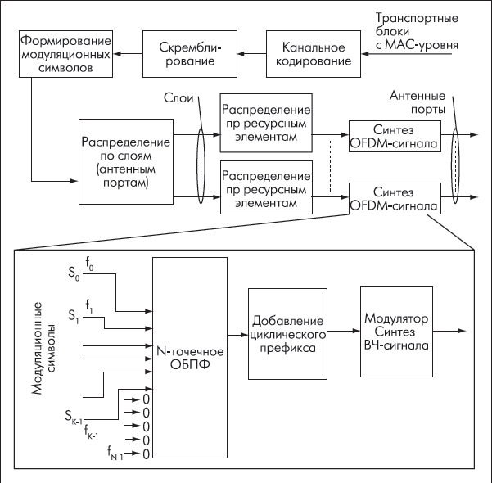

Рис.2.7. Схема формирования сигнала в нисходящем канале

В связи с этим для восходящего канала LTE была предложена новая технология – SC-FDMA (Single-CarrierFrequencyDivisionMultipleAccess). Принципиальное ее отличие – если в OFDMA на каждой поднесущей одновременно передается свой модуляционный символ, то в SC-FDMA поднесущие модулируются одновременно и одинаково, но модуляционные символы короче. То есть в OFDMA символы передаются параллельно, в SC-FDMA – последовательно. Такое решение обеспечивает меньшее отношение максимального и среднего уровней мощности по сравнению с использованием обычной модуляции OFDM, в результате чего повышается энергоэффективность абонентских устройств и упрощается их конструкция (существенно снижаются требования к точности частотных параметров передатчиков).

Структура SC-FDMA-сигнала во многом аналогична технологии OFDM. Так же используется композитный сигнал – модуляция множества поднесущих, расположенных с шагом Δf. Принципиальное отличие в том, что все поднесущие модулируются одинаково – т.е. единовременно передается только один модуляционный символ (рис.11). При этом ресурсная сетка полностью аналогична нисходящему каналу. Так же каждый физический ресурсный блок, соответствующий слоту, занимает 12 поднесущих с шагом Δf = 15 кГц в частотной области (всего 180 кГц) и 0,5 мс – во временной. Ресурсному блоку соответствуют 7 SC-FDMA-символов при стандартном циклическом префиксе и 6 – при расширенном. Длительность SC-FDMA-символа (без префикса) равна длительности ОFDMA-символа и составляет 66,7 мкс (длительности соответствующих циклических префиксов также равны). В сетке может быть от 6 до 110 ресурсных блоков, но их число должно быть кратно 2; 3 или 5, что связано с процедурой дискретного Фурье-преобразования. Еще одна особенность – поддержка модуляции 64-QAM в АУ опциональна.

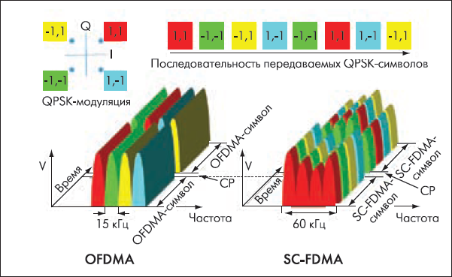

Рис.2.8. Различие между OFDMA и SC-FDMA при передаче последовательности QPSK-символов

Каждому абоненту сети для передачи данных от базовой станции с помощью функции планирования на определенное время выделяется определенное число ресурсных блоков. Расписание передается абонентам по служебным каналам в нисходящем радиоканале. Однако если при OFDMA один модуляционный символ (QPSK, 16- или 64-QAM) соответствует OFDM-символу на одной поднесущей (15 кГц, 66,7 мкс), то при SC-OFDMA ситуация иная. В частотном плане ширина модуляционного символа оказывается равной всей доступной полосе частот (он передается на всех поднесущих одновременно). При этом один SC-FDMA-символ содержит несколько модуляционных символов – в идеале столько же, сколько поднесущих – но в соответствующее число раз более коротких по сравнению с OFDMA, что полностью отвечает условиям теоремы Котельникова-Шеннона. Сама процедура формирования SC-FDMA-сигнала отличается от схемы OFDMA. После канального кодирования, скремблирования и формирования модуляционных символов они группируются в блоки по М символов – субсимволов SC-FDMA (рис.2.9). Очевидно, что непосредственно отнести их на поднесущие с шагом 15 кГц невозможно – требуется в N раз более высокая частота, где N – это число доступных для передачи поднесущих. Поэтому, сформировав группы по М модуляционных символов (М < N), их подвергают М-точечному дискретному Фурье-преобразованию (ДПФ), т.е. формируют аналоговый сигнал. А уже затем с помощью стандартной процедуры обратного N-точечного Фурье-преобразования синтезируют сигнал, соответствующий независимой модуляции каждой поднесущей, добавляют циклический префикс и генерируют выходной ВЧ-сигнал. В результате такого подхода передатчик и приемникOFDMA- и SC-FDMA-сигналов имеют схожую функциональную структуру (см. рис.2.8 и 2.9).

Отметим, что АУ может использовать как фиксированный частотный диапазон (используются смежные ресурсные блоки, т.е. смежные поднесущие), так и распределенный – так называемый режим скачкообразной перестройки частоты (FH). В последнем случае для каждого слота восходящего канала используется новый ресурсный блок из доступной ресурсной сетки. Параметры перестройки частоты задаются сетевым оборудованием и сообщаются как при инициализации абонентской станции в сети, так и по ходу работы в канале управления. В случае распределенного способа – информация от каждого абонента распложена во всем спектре сигнала (рис.2.10), поэтому данный способ устойчив к частотно-избирательному замиранию. С другой стороны, при локализованном способе распределения возможно определить полосу, в которой для данного абонента достигается максимальная устойчивость канала к замираниям. Поскольку области замирания сигнала для всех абонентов различны, то можно достичь общую максимальную эффективность использования радиоканала. Однако это требует непрерывного сканирования частотной характеристики канала для каждого устройства и организации функции диспетчеризации. Помимо собственно информации, генерируемой функциями верхних уровней, в восходящем канале передаются опорные сигналы. Их назначение – помочь приемнику БС настроиться на определенный передатчик АУ. Кроме того, эти сигналы позволяют оценить качество канала, что используется в БС при диспетчеризации ресурсов. Опорные сигналы в восходящем канале бывают двух видов – так называемые "демодулированные" и зондовые (sounding). Демодулированные опорные сигналы аналогичны опорным сигналам нисходящего канала. Они передаются на постоянной основе. Так, в общем информационном канале последовательность демодулированного опорного сигнала передается в четвертом SC-FDMA-символе каждого слота пристандартом СР. Зондовые сигналы апериодичны. Их основное назначение – дать БС возможность оценить качество канала, если передача еще не ведется.

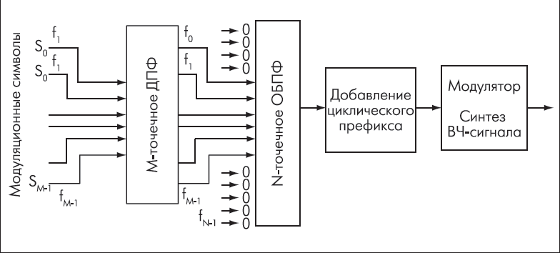

Рис.2.9. Особенность формирования выходного сигнала в случае SC-FDMA

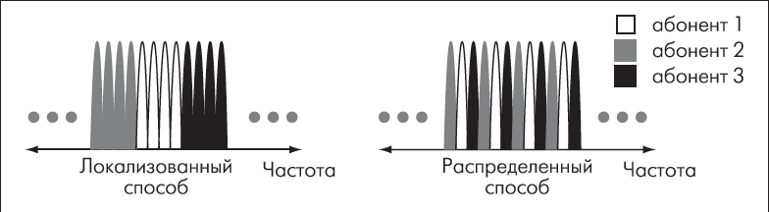

Рис.2.10. Способы распределения поднесущих в SC-FDMA

Информационные потоки

До сих пор мы говорили о способе формирования физического канала обмена между абонентскими и базовыми станциями. Однако как в восходящем, так и в нисходящем каналах передаются различные типы информационных потоков. В восходящем канале их три – канал общего пользования назначения (PUSCH), управляющий канал (PUCCH) и канал произвольного доступа (PURCH). Назначение первого очевидно – передача информации пользователей. Управляющий канал содержит такую информацию, как индикатор качества канала, сообщения подтверждения доставки (ACK/NACK) и запрос на получение расписания (о доступных ресурсах). Канал общего пользования и управляющий канал никогда не транслируются одновременно одним АУ. Для передачи управляющего канала используются один ресурсный блок в каждом из слотов одного субкадра. В зависимости от формата PUCCH возможно четыре варианта его расположения на ресурсной сетке (рис.2.12), определяемые переменной m. Канал произвольного доступа служит для запроса начальной инициализации в сети, при хендовере, при выходе из режима ожидания в активный режим и т.п. Абонентской станции назначается интервал в ресурсной сетке (номер физического ресурсного блока и номер субкадра), в течение которого она передает специальный пакет – преамбулу произвольного доступа. Преамбула генерируется на основе последовательностей Задова-Чу с нулевой зоной корреляции, всего определено 64 различных преамбулы на одну ячейку. БС, приняв запрос доступа, отвечает в том же самом канале произвольного доступа (но уже нисходящем) подтверждением. Если подтверждение не получено, АУ повторяет запрос. В нисходящем направлении информационных каналов гораздо больше. Это общий канал (PhysicalDownlinkSharedChannel – PDSCH); канал управления (PhysicalDownlinkControlChannel – PDCCH); канал групповой передачи (PhysicalMulticastChannel – PMCH); широковещательный канал (PhysicalBroadcastChannel – PBCH); индикаторный канал управления форматом (PhysicalControlFormatIndicatorChannel – PCFICH) и индикаторный канал гибридной процедуры повторного запроса (HARQ) PhysicalHybridARQIndicatorChannel (PHICH). Назначение общего канала очевидно – передача данных конкретным абонентским устройствам. В канале управления PDCCH передаются таблицы с назначением канальных ресурсов абонентским устройствам – как в нисходящем, так и в восходящем каналах. В канале PCFICH, который передается в каждом субкадре, указываются номера OFDM-символов, которые используются для трансляции сообщений канала управления PDCCH. Канал PHICH предназначен для подтверждения доставки данных в восходящем канале. Назначение каналов групповой передачи и широкого вещания также очевидны. Отметим особенность широковещательного канала – каждый блок транспортного широковещательного канала (с верхних уровней протокола) транслируется в четырех субкадрах, следующих с жестко фиксированным интервалом в 40 мс. Это исключает необходимость в дополнительных указателях на расположение этих субкадров.

Многоантенные системы

Как и все современные технологии беспроводной связи, в LTE поддерживаются многоантенные системы (MIMO). Учитывая ориентацию этой технологии на максимально простыеабонентские устройства, техника MIMO в LTE максимально упрощена. Стандарт рассматривает MIMO-схемы, 1, 2 и 4 передающих и приемных антенн в различных сочетаниях. В MIMO-системах есть два основных вида передачи – пространственное мультиплексирование и диверсифицированная передача. Первый режим означает, что каждый антенный канал транслирует независимый информационный поток. При этом сами каналы должны быть некоррелированными. Возможно два вида пространственно-мультиплексированной передачи – для одного АУ (SU-MIMO) и для группы АУ (MU-MIMO). В первом случае БС передает несколько независимых потоков данных одному АУ. При этом в АУ должно быть по крайней мере не меньше антенн, чем у БС. В MU-MIMO ресурсные элементы с одинаковыми частотно-временными параметрами должны приниматься к различными АУ (при этом речь о цифровом формировании диаграммы направленности не идет).

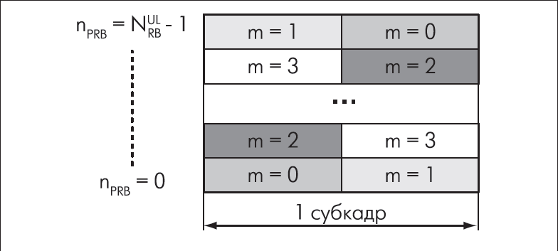

Рис.2.11. Варианты расположения канала управления PUCCH в нисходящем канале

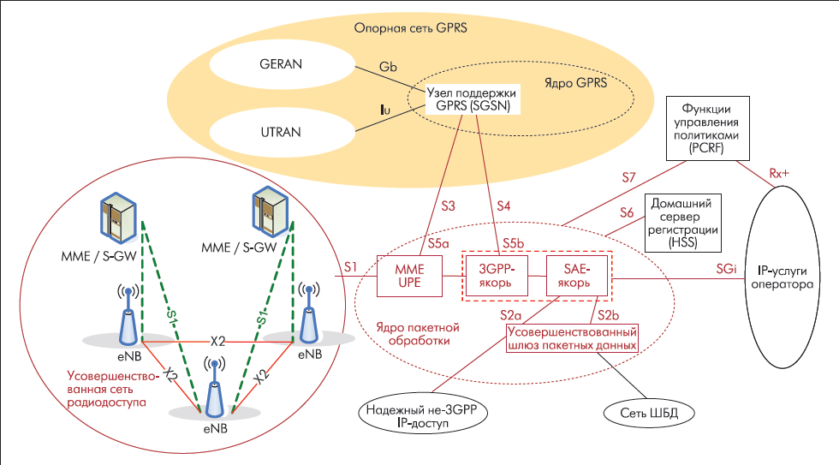

Рис.2.12. Основные компоненты архитектуры SAE [10]

Принципиально, что одновременно по всем антенным каналам может передаваться только два кодовых слова (т.е. только два логически независимых информационных потока). Поэтому, несмотря на четыре возможных антенных канала, в режиме MU-MIMO БС в одном частотно-временном диапазоне способна работать только с двумя АУ. Диверсифицированная передача означает, что несколько антенных каналов используются для передачи одного потока данных. Эта техника предназначена для борьбы с замираниями в радиоканале и направлена только на улучшение качества передачи в канале. На скорость передачи она влияет опосредованно, через повышение качества канала.

В восходящем канале возможна схема пространственного мультиплексирования множества абонентов MU-MIMO. Несколько АУ, каждое с одной антенной, могут использовать одинаковые частотно-временные ресурсы, но за счет декоррелированных антенных каналов БС работает со всеми ними одновременно.

***Глава 3. Реализация сети беспроводногодоступа.***

**3.1 Место реализации проект.**

Исходя из темы дипломного проекта, проектирование сеть по технологии LTE будет разрабатываться в Раштский район. (Рис.3.1.) Раштский район является одним из крупных регионов республики. Ее территория - 5346,9 км², здесь проживает около приблизительно 103 057 чел. В состав Раштского района входят 2 посёлка городского типа — Гарм и Навабад и 11 сельских общин (тадж. ҷамоат)[1]:Административное деление Раштского района приведенов таблица 3.1

Таблица 3.1

|  |  |  |
| --- | --- | --- |
| **№** | **Сельская община** | **Население** |
| 1 | Аскалон |  |
| 2 | Гарм | 10.425 |
| 3 | Джафр | 5.038 |
| 4 | Калаи-Сурх | 9.727 |
| 5 | Каланак | 6.420 |
| 6 | Казнок | 9.589 |
| 7 | Навдех | 10.474 |
| 8 | Навабад | 4.497 |
| 9 | Оби-Мехнат | 6.500 |
| 10 | Рахимзаде | 6.651 |
| 11 | Тагоба | 6.156 |
| 12 | Хиджборак | 6.871 |
| 13 | Хоит | 9.613 |

Район является крупным производителем и поставщиком кожевенного сырья, растительного масла, фруктов, овощей, винограда, бахчевых, кондитерских, макаронных, табачных изделий, пивобезалкогольной продукции.На сегодняшний день, один из самых динамично развивающихся промышленных регионов республики. Развитие крупного производства сопровождается ростом числа предприятий малого и среднего бизнеса.

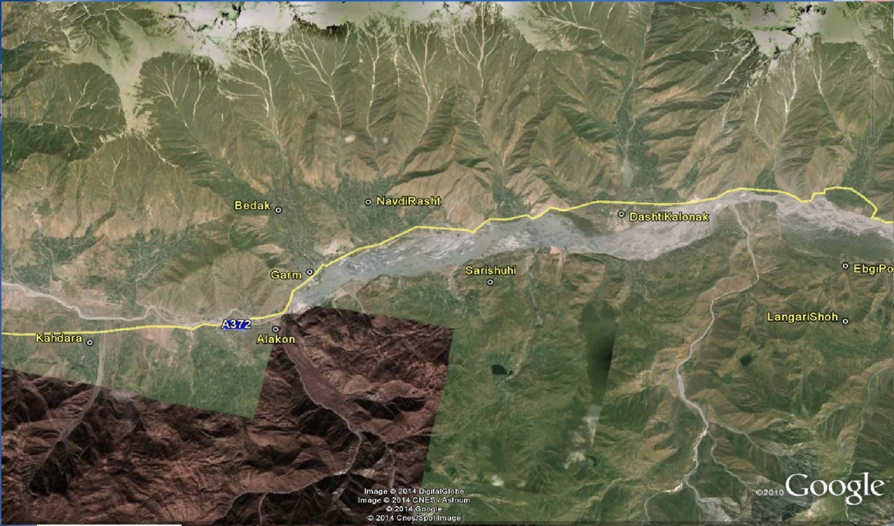

Рис.3.1. Схема существующие сети компании «Tcell» в Раштского района.

**3.1. Описание и характеристика выбранного оборудования**

Основными отличиями технологии LTE от предшествующих технологий мобильной связи 2G и 3G являются:

* организация связи, как голосовой, так и передачи данных по IP-протоколу;
* высокие скорости передачи данных;
* упрощенная архитектура сети.

Главным условием при выборе оборудования транспортной сети является надежная передача данных пользователей согласно рассчитанной пропускной способности сети LTE.

Транспортная сеть проектируемой сети LTE будет реализована с помощью оптоволоконных линий передач по технологии Ethernet. В технологии Ethernet (стандарт IEEE 802.3) определены следующие скорости: Ethernet на скорости 10 Мбит/с, FastEthernet на скорости100 Мбит/с, GigabitEthernet на скорости 1 Гбит/с и 10 GigabitEthernet на скорости 10 Гбит/с.

На сегодняшний день среди всех решений различных компаний-производителей коммутационного оборудования для реализации транспортной сети LTE выделяются решения двухкомпаний:«CiscoSystems» и «Alcatel – Lucent». Произведем краткий анализ решений этих компаний и сведем данные в таблицу 3.2.

**Таблица 3.2 –Данные анализа решений для реализации транспортной сети LTE компаний «CiscoSystem» и «Alcatel – Lucent»**

|  |  |  |
| --- | --- | --- |
| Коммутационное оборудование транспортной сети LTE | Компании – производители | |
| «Cisco Systems» | «Alcatel – Lucent» |
| 1. Коммутационное оборудование сети радиодоступа E-UTRAN | Коммутатор «МЕ 3600 СХ24С»: универсальный, с возможностью подключения до трех eNB; 24 1 GEthernet порта; высокая цена; протоколы передачи - OSPF, RIPv2, EIGRP, BGP; время наработки на отказ 7 лет; протокол управления – SNMP; IP маршрутизация | Сервисный маршрутизатор «7750SR»: подходит для крупномасштабных сетей в мегаполисах; IP маршрутизация; 10 портов 10 GEthernet; высокая цена; для подключения ОВ используются дополнительные модули SPF; протоколы передачи –OSPF, BGP |
| 1. Коммутационное оборудование сети интеллектуальной агрегации | Оптический сервисный маршрутизатор «7603 OSR»: производительность 240 Гбит/с; 48 портов GBASE-LX; 4 порта 10GBASE-ER; высокая цена; масштабируемость; протоколы передачи - OSPF, RIPv2, EIGRP, BGP; время наработки на отказ 7 лет; протокол управления – SNMP; IP маршрутизация | Маршрутизатор сервисной агрегации «7705 SAR»: 6 портов 10/100 EthernetBASE-T;  2 порта GEBASE-TX с модулями SPF; низкая цена, низкая производительность; IP маршрутизация; протоколы передачи – OSPF, BGP |
| 1. Оборудование для реализации EPCLTE, управления услугами | Мультисервисная оптическая платформа «ASR 5000»: производительность 320 Гбит/с; интерфейсы – GE, 10GE; высокая цена; масштабируемость; протоколы передачи - OSPF, RIPv2, EIGRP, BGP; время наработки на отказ 7 лет; протокол управления – SNMP; IP маршрутизация | Система управления сетью «5620 SAM»: включает в себя несколько коммутаторов и маршрутизаторов; поддержка Ethernet, ATM;IP маршрутизация; протоколы передачи – OSPF, BGP |

Из таблицы 3.2 видно, что решение компании «CiscoSystems» для реализации транспортной сетиLTE является лучшим по многим параметрам, высокое качество исполнения и высокий уровень технической поддержки позволяют сделать выбор именно в пользу данной продукции.

Компания «CiscoSystems» на сегодняшний день является безусловным лидером производства коммутационного оборудования в мире. Продукцию данной компании используют в своих сетях свыше 250 операторов мобильной связи более чем в 75 странах мира.

Оборудование транспортной сети для передачи данных по технологии LTE делится на:

1. Транспортное оборудование сети радиодоступа.
2. Транспортное оборудование интеллектуальной агрегации.

В качестве транспортного оборудования сети радиодоступа выберем коммутатор «CiscoME 3600 X 24CX», данная модель обладает аппаратным ускорением, неблокируемой производительностью, низкими задержками и джиттером.

Рисунок 3.2 - Внешний вид коммутатора "CiscoME 3600 Х 24СХ"

Краткая техническая характеристика коммутатора «CiscoME 3600 X 24CX»:

* количество оптоволоконных портов: 6;
* поддерживаемые скорости: 10/100/1000 Мбит/с;
* размеры (ш×г×в): 444×516×43;
* вес: 6570 грамм;
* протокол управления: SNMP;
* протоколы передачи данных: OSPF, IS-IS, EIGRP, RIPv2;
* оперативная память: 1024 МБ;
* тип оперативной памяти: DRAM;
* потребляемая мощность: 228 Вт;
* частота входного сигнала: 50/60 Гц;
* входное напряжение: перем. 100-240 В, пост. 48 В;
* пропускная способность: 65 Mpps;
* максимальная скорость передачи данных: 44 Гбит/с;
* дистанция передачи по оптико-волоконному кабелю: 80 км;
* длина волны: 1310/1550 нм.

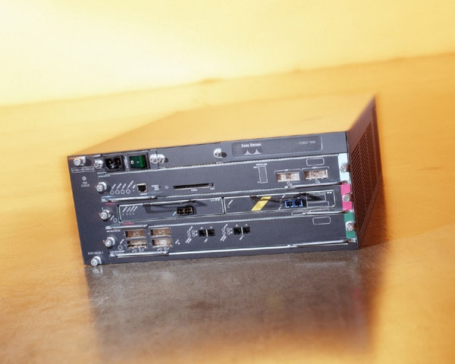Коммутатор «CiscoME 3600 X 24CX» не исключает возможности подключения к нему нескольких базовых станций eNB.

Рисунок 3.3 - Внешний вид маршрутизатора "Cisco 7603 OSR"

В качестве транспортного оборудования интеллектуальной агрегации выберем оптический сервисный маршрутизатор «Cisco 7603 OSR» (OpticalServiceRouter). Оптический маршрутизатор «Cisco 7603 OSR» предназначен для построения территориально распределенных (WAN) и городских (MAN) сетей. Основные возможности и технические характеристики маршрутизатора «Cisco 7603 OSR»:

* высокая доступность платформы благодаря резервированию блоков питания, управляющих модулей и программных возможностей ПО CiscoIOS – GlobalResilienceIP;
* аппаратное ускорение сетевых услуг благодаря технологии CiscoPXF;
* поддержка технологии MPLS/IP;
* имеет 24 порта 10 Base-FL, 24 порта 10Base-FX, 48 портов 1000 Base-LX, 4 порта 10GBase-ER;
* максимальная производительность: 240 Гбит/с, 30 млн. пакетов/с;
* пропускная способность шины: 32 Гб/с;
* размеры (в×ш×д): 17,78×44,12×55,25;
* вес: 12,25 кг;
* питание: АС 110 - 240 В, DC 48 - 60 В;
* условия эксплуатации: температурный режим 0 – 40 °С, влажность 10 – 85%.

Схема организации связи транспортной сети показана на рисунке 3.4.

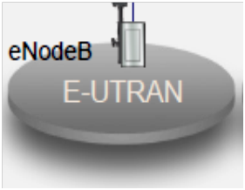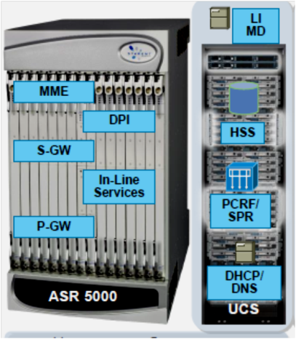

Cisco ME 3600X24CX

Cisco ME 3600X24CX

Cisco ME 3600X24CX

**Сеть радиодоступа E-UTRAN**

Cisco 7603 OSR

**Сеть интеллектуальной агрегации**

**Evolved Packet Core LTE**

**Сервисы и эксплуатация**

Рисунок 3.4 - Схема организации связи транспортной сети

## Выбор управляющего оборудования сети LTE

Управление абонентскими сессиями и услугами в сетях LTE осуществляется с помощью базовой пакетной сети EPC (EvolvedPacketCore). Сеть ЕРС содержит следующие узлы и логические элементы:

* ММЕ (MobilityManagementEntity) – узел управления мобильностью – отвечает за решение задач управления мобильностью абонентского терминала, управления безопасностью мобильной связи (NASSecurity), управления службой передачи данных;
* SGW (ServingGateway) – обслуживающий шлюз сети LTE – отвечает за обработку и маршрутизацию пакетных данных поступающих из/в подсистему базовых станций;
* PGW (PublicDataNetworkGateway) – шлюз от/к сетей других операторов – отвечает за передачу голоса и данных из/в сети оператора LTE в другие сети 2G, 3G, не-3GPP и Internet;
* HSS (Home Subscriber Server) – серверабонентскихданных;
* PCRF (PolicyandChargingRulesFunction) – узел выставления счетов абонентам за оказанные услуги;
* DHCP/DNS – сервер выделения IP-адресов.

Маршрутизатор «CiscoASR 5000 PCS3» специально разработан для мобильных широкополосных сетей.



Рисунок 3.5. - Решение компании "CiscoSystems" по объединению функций сети ЕРС на базе одной платформы "СiscoASR 5000 PCS3"

Платформа «CiscoASR 5000 PCS3» позволяет оператору связи наращивать производительность и емкость без массовых закупок дополнительного оборудования. Маршрутизатор «CiscoASR 5000 PCS3» в своих сетях используют более 250 операторов мобильной связи в мире.

Достоинства платформы «CiscoASR 5000 PCS3»:

* интегрированные сетевые функции, встроенные сервисы с высокой пропускной способностью;
* резервирование всех компонент;
* автоматическое восстановление абонентских сессий в рамках одного шасси;
* доступность платформы 99,9999%;
* восстановление сессий не превышает 2 сек.;
* процессорные ресурсы автоматически адаптируются к потребностям системы;
* защита памяти для отдельных процессов;
* обновление программного обеспечения осуществляется без прерывания сервисов;
* DPI – глубокая инспекция пакетов – позволяет анализировать трафик и персонифицировать услуги, предоставляя абонентам различные качество обслуживания и гибкие правила тарификации в зависимости от типа трафика;
* обнаружение трафика одноранговых протоколов в реальном масштабе времени; определяет различные правила: пропуск или блокировка, специфическая тарификация, контроль потребляемой полосы пропускания;
* фильтрация контента на основе анализа URL в запросах НТТР от мобильных абонентов;
* персональный NAT/Firewall.

Краткая техническая характеристика платформы «CiscoASR 5000 PCS3»:

* пропускная способность: 320 Гбит/с;
* количество сессий: 4 млн.;
* сетевыеинтерфейсы: 10/100/1000 Ethernet, 10 Гбит/с Ethernet, OLC/CLC Line Cards (ATM, POS, Frame Relay);
* входное напряжение: DC 40 – 60 В;
* размеры (в×ш×г): 63,23×44,45×60,95 мм;
* полная масса: 139,25 кг;
* максимальная мощность: 800 Вт;

## Выбор оборудования базовой станции eNodeBandLTE

При выборе оборудования базовой станции eNBLTE нужно руководствоваться, в первую очередь, способностью поддержки данным оборудованием других стандартов мобильной связи. Так же не стоит забывать о запланированной выходной мощности приемопередатчика TRX и других технических характеристиках.

Для планируемой сети, учитывая ее особенности, можно сделать выбор в пользу оборудования компании «NokiaSiemensNetworks». В качестве оборудования радиодоступа предлагается использовать базовую станцию «FlexiMultiradio».

При использовании данной eNB гарантируется низкое электропотребление, соответствие требованиям емкости при постоянно растущем мобильном трафике и высокая спектральная эффективность.

Антенная система «FlexiMultiradio» основана на технологии активных антенн, которая объединяет антенну и радиооборудование в единый функциональный блок, имеющий отдельные усилители мощности для каждого элемента антенны.

Базовая станция «FlexiMultiradio» установлена и функционирует у более чем 200 операторов мобильной связи в мире и удостоена ряда наград за программное управление радиосетью и энергоэффективность.

Базовая станция «FlexiMultiradio» состоит из двух основных элементов: системного модуля для цифровой обработки сигналов и радиомодуля с тремя приемопередатчиками.

Базовая станция «FlexiMultiradio» показана на рисунке 3.6.



Рисунок 3.6. - Базовая станция "FlexiMultiradio" компании «Nokia Siemens Networks»

Универсальныйрадиомодуль «FlexiMultiradio» можно использовать при любом типе установки, в частности, при установке внутри и вовне помещений, при распределительной установке, установке на опорах мачт.

Мощность выходного сигнала радиомодуля из расчета на один сектор может достигать 240 Вт; так же радиомодуль может обеспечивать подачу выходного сигнала мощностью 80 Вт на каждый из трех секторов. Модуль способен распределять несущие в диапазоне 60 МГц. Радиомодуль поддерживает любое сочетание технологий GSM, 3G, LTE и LTE+.



Рисунок 3.7. - Радиочастотный модуль "Flexi RF Module Triple 90 W"

Достоинства eNB«FlexiMultiradio»:

* встроенные интерфейсы системного модуля Е1 и GEthernet;
* низкое энергопотребление;
* сокращение длины необходимых антенных кабелей, что вдвое улучшает радиопараметры станции;
* на 20% компактнее и легче типовой базовой станции;
* исполнение, позволяющее использовать ее вне помещений в любых погодных условиях;
* модульная, масштабируемая и наиболее компактная базовая станция в отрасли.

Технические характеристики радиомодуля «FlexiRFModuleTriple 90 W»:

* может использоваться внутри и вне помещений, с установкой на полу, на стене, на шесте, на мачте, в распределенных и безфидерных конфигурациях площадки;
* частотные диапазоны: 700, 800, 850, 900, 1800, 1900, 1700/2100, 2100, 2300 и 2600 МГц;
* емкость: до 6+6+6 каналов GSM, до 4+4+4 каналов WCDMA, 1+1+1 каналов LTE с полосой 20 МГц;
* технология усилителя мощности радиосигнала: мультистандартный усилитель мощности с множественными несущими;
* размеры: 133×447×560 мм; возможность установки в стойку 19 дюймов;
* объем: 25 литров;
* вес: 25 кг;
* диапазон температур: - 35°Сдо+55°С (охлаждается вентиляторами, скорость регулируется автоматически.
* источники питания: 40,5 – 57 В постоянного тока – для системного модуля, 184 – 276 В переменного тока – для радиомодуля;
* требования мощности: 790 Вт;
* выходная мощность: 180 Вт с каждого радиомодуля или 60 Вт с удаленнойрадиоголовки (RRH);
* класс защиты от влажности: IP 65.

## Выбор оборудования электропитания

Электропитание оборудования базовой станции осуществляется от сети переменного тока напряжением 220 В. Питающее напряжение поступает в вводно-распределительное устройство, откуда питание подается на контур общего освещения, кондиционер и источник бесперебойного питания (ИБП) переменного тока.

ИПБ переменного тока включает в себя выпрямительно-зарядное устройство, блок аккумуляторных батарей и инвертор. От выпрямительно-зарядного устройства питание постоянного тока 48 В подается на коммутатор «CiscoME 3600 X 24CX», подзарядку аккумуляторных батарей и инвертор. Инвертор преобразует постоянный ток напряжением 48Ввпеременный ток напряжением 220 В и питает радиомодули «FlеxiMultiradio» (РМ).

Для защиты внутреннего оборудования от перенапряжения в разрыв питающего кабеля ставятся грозоразрядники, соединенные с «землей» через заземляющую шину (ГЗШ).Схема электропитания базовой станции показана на рисунке 3.2.

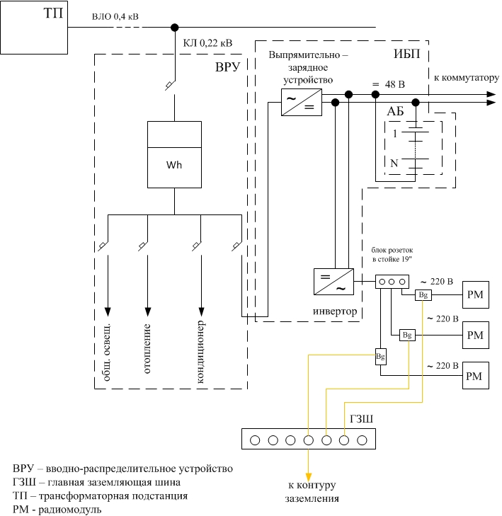

**Рис. 3.2. схема электропитание базовых станций.**

* 1. **Разработка структурной схемы организации сети.**

Согласно рассчитанной емкости сети, информационной нагрузке определению зон радио покрытия, для организации широкополосного доступа по технологии LTE в г. Канибадаме потребуется 7 базовых станций. Среднее пропускная способность каждой eNB на начальном этапе функционирования сети составит 158 Мбит/с, а всей сети LTE в г. Канибадаме 1106 Мбит/с. После запуска сети в работу наступает этап оптимизации сети, в ходе которого пропускная способность базовых станций может быть увеличена способом размещения дополнительных радиомодулей «FlaxiMultiradio» компании «NokiaSiemensNetwork».

Каждая базовая станция отдает трафик коммутатору «CiscoME 3600 X 24 CX» посредством оптоволоконной линии передачи по стандарту «GigabitEthernet 1000 BASE-LX» (IEEE 802.3z).

От коммутаторов «CiscoME 3600 X 24 CX» сетевой трафик направляется к маршрутизатору «Cisco 7603 OSR. Соединение между «CiscoME 3600 X 24 CX» и «Cisco 7603 OSR» осуществляется с помощью оптоволоконной линии передачи по стандарту «GigabitEthernet 1000 BASE-LX» (IEEE 802.3z).

Соединение между маршрутизатором «Cisco 7603 OSR» и платформой «CiscoASR 5000 PCS3» осуществляется с помощью оптоволоконной линии связи по стандарту «10 GigabitEthernet 10 BASE-ER» (IEEE 802.3ae). Сеть EPCLTE управляет сетью, организует абонентские сессии, управляет услугами, осуществляет тарификацию и соединяется через определенные интерфейсы и шлюзы с внешними сетями: 2G, 3G, не-3GPP, Intrnet, ISDN, IMT.

Краткое описание стандартов Ethernet, использующихся в организации связи проектируемой сети:

* 1000 BASE-LX – стандарт, использующий одномодовое оптическое волокно; дальность прохождения сигнала без повторителя зависит от типа используемых приемопередатчиков и составляет от 5 до 60 км. Скорость передачи данных до 1 Гбит/с;
* 10 GBASE-ER – стандарт, использующий одномодовое оптическое волокно; дальность прохождения сигнала до 50 км. Скорость передачи данных до 10 Гбит/с.

Весь сетевой трафик предается по IP-протоколу.

Проектируемая схема организации связи сети LTE в г. Канибадаме представлена на рисунке 3.9.

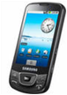

**Мобильные пользователи**

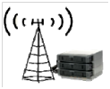

**eNB 1**

**НИЁЗБЕК**

**eNB2**

**ул.М.ТУРСН**

**ЗАДЕ**

**eNB5**

**ул.КАЗАКОН**

**eNB3**

**19-МКР**

**(ШКОЛА№45)**

**eNB4**

**ПРОФ.ТЕХ.**

**eNB6**

**ул.ЛЕНИН**



**«Cisco**

**ME 3600»**

**«Cisco**

**ME 3600»**

**«Cisco**

**ME 3600»**

**E-UTRAN**

**«Cisco 7603 OSR»**

**г. Канибадам**

**Сеть интеллектуальной агрегации**

**Мультисервисная платформа**

**на базе «CiscoASR 5000»**

**Раштского района.**

**г. Ижевск**

**EPC LTE**

**Сети**

**2G, 3G**

**Internet**

**ISDN**

**Сети не 3GPP**

**Внешние сети**

1000 BASE-LX

1000 BASE-LX

1000 BASE-LX

1000 BASE-LX

10 GBASE-ER

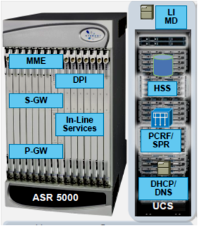

1000 BASE-LX



**eNB7**

**ул.КУРУК**

***Глава 4.* Расчет основных параметров сети LTE.**

В процессе планирования радиосетей LTEглавное отличие – это использование нового типа многостанционного доступа на базе технологии OFDM, в связи с чем появляются новые понятия и изменяются алгоритмы проектирования.

Планирование радиосети LTE будет производиться в сельской местности, а это значит, что плотность абонентов будет невысока и базовые станции должны устанавливаться на максимальном удалении друг от друга с целью закрыть каждой eNB как можно большую территорию. В связи с этим нужно подобрать соответствующий частотный диапазон. В данном случае нужно руководствоваться правилом, что чем ниже частота, тем дальше распространение радиосигнала. Частотный диапазон 791 – 862 МГц вполне подойдет для выполнения этой задачи. Тип дуплекса выберем частотный – FDD.

## 4.1. Расчет пропускной способности сети.

Пропускную способность, или емкость, сети оценивают, базируясь на средних значениях спектральной эффективности соты в определенных условиях.

Спектральная эффективность является показателем эффективности использования частотного ресурса, а также характеризует скорость передачи информации в заданной полосе частот.

Средняя спектральная эффективность для сети LTE, ширина полосы частот которой равна 20 МГц, для частотного типа дуплекса FDD на основании 3GPPRelease 9 для разных конфигураций MIMO, представлена в таблице 4.1.

**Таблица 4.1**

**Средняя спектральная эффективность для сети LTE**

|  |  |  |
| --- | --- | --- |
| Линия | Схема MIMO | Средняя спектральная эффективность (бит/с/Гц) |
| UL | 1×2  1×4 | 1,254  1,829 |
| DL | 2×2  4×2  4×4 | 2,93  3,43  4,48 |

Для системы FDD средняя пропускная способность 1 сектора eNB может быть получена путем прямого умножения ширины канала на спектральную эффективность канала:

$R=S∙W,$ (4.1)

где *S* – средняя спектральная эффективность (бит/с/Гц);

*W* – ширина канала (МГц); *W* = 10 МГц.

Для линии DL:

*RDL* = 3,43 · 10 = 34,3 Мбит/с.

Для линии UL:

*RUL* = 1,829 · 10 = 18,29 Мбит/с.

Средняя пропускная способность базовой станции *ReNB* вычисляется путем умножения пропускной способности одного сектора на количество секторов базовой станции; число секторов eNB примем равное 3, тогда:

$R_{eNB}=R_{DL/UL}∙3$ (4.2)

Для линии DL:

*ReNB.DL* = 34,3 · 3 = 102,9 Мбит/с.

Для линии UL:

*ReNB.UL* = 18,29 · 3 = 54,87 Мбит/с.

Следующим этапом будет определение количества сот в планируемой сети LTE. Для расчета числа сот в сети необходимо определить общее число каналов, выделяемых для развертывания проектируемой сети LTE. Общее число каналов *Nк* рассчитывается по формуле:

$N_{k}=\left[\frac{{Δf}_{∑}}{{Δf}_{к}}\right]$, (4.3)

где *Δf∑* - полоса частот, выделенная для работы сети и равная 71 МГц;

*Δfк* – полоса частот одного радиоканала; под радиоканалом в сетях LTE определяется такое понятие как ресурсный блок (РБ),который имеет ширину 180 кГц, Δ*f*к = 180 кГц.

$$N_{к}=\frac{71000}{180}≈395 (каналов)$$

Далее определим число каналов *Nк.сек*, которое необходимо использовать для обслуживания абонентов в одном секторе одной соты:

$N_{к.сек}=\left[\frac{N_{к}}{\left(N_{кл}∙M_{сек}\right)}\right],$ (4.4)

где *Nк* – общее число каналов;

*Nкл* – размерность кластера, выбираемое с учетом количества секторов eNB, примем равным 3;

*Mсек* – количество секторов eNB, принятое 3.

$$N_{к.сек}=\left[\frac{395}{\left(3∙3\right)}\right]≈43 (канала).$$

Далее определим число каналов трафика в одном секторе одной соты *Nкт.сек*. Число каналов трафика рассчитывается по формуле:

$N_{кт.сек}=N_{кт1}∙N_{к.сек},$ (4.5)

где *Nкт1* – число каналов трафика в одном радиоканале, определяемое стандартом радиодоступа(для OFDMA*Nкт1* = 1...3); для сети LTE выберем *Nкт1* = 1.

$$N_{кт.сек}=1∙43≈43 \left(канала\right).$$

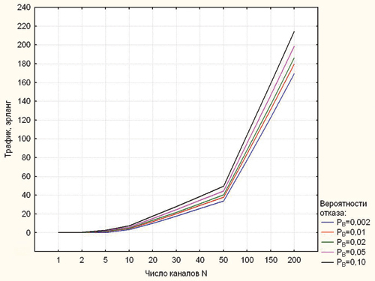В соответствии с моделью Эрланга, представленной в виде графика на рисунке 3.1, определим допустимую нагрузку в секторе одной соты *Асек* при допустимом значении вероятности блокировки равной 1% и рассчитанным выше значении *Nкт.сек*. Определим, что *Асек* = 50 Эрл.

Рисунок 4.1 - Зависимость допустимой нагрузки в секторе от числа каналов трафика и вероятности блокировки

**4.2. Расчет количества потенциальных абонентов.**

Число абонентов, которое будет обслуживаться одной eNB, определяется по формуле:

$N_{аб.eNB}=M_{сек}∙\left[\frac{A_{сек}}{A_{1}}\right],$ (4.6)

где *A1* – средняя по всем видам трафика абонентская нагрузка от одного абонента; значение *A1* может составлять (0,04...0,2) Эрл. Так как проектируемая сеть планируется использоваться для высокоскоростного обмена информацией, то значение *A1* примем равным 0,1 Эрл. Таким образом:

$$N_{аб.eNB}=3∙\left[\frac{50}{0,1}\right]≈1 500 \left(абонентов\right).$$

Число базовых станций eNB в проектируемой сети LTE найдем по формуле:

$N_{eNB}=\left[\frac{N_{аб}}{N_{аб.eNB}}\right]+1$ (4.7)

где *Nаб* – количество потенциальных абонентов. Количество потенциальных абонентов определим как 20% от общего числа жителей. Общее число жителей г. Канибадам составляет 48тыс. человек. Таким образом, количество потенциальных абонентов составит 9600 человек, тогда:

$$N_{eNB}=\left[\frac{9600}{1 500}\right]+1≈7 \left(eNB\right).$$

Среднюю планируемую пропускную способность *RN* проектируемой сети определим путем умножения количества eNB на среднюю пропускную способность eNB. Формула примет вид:

$R_{N}=\left(R_{eNB.DL}+R_{eNB.UL}\right)∙N_{eNB}$, (4.8)

*RN* = (102,9 + 54,87) · 7 ≈ 1104,39 (Мбит/с).

Далее дадим проверочную оценку емкости проектируемой сети и сравним с рассчитанной. Определим усредненный трафик одного абонента в ЧНН:

$R_{т.ЧНН}=\frac{Т_{т}∙q}{N_{ЧНН}∙N_{д}}$, (4.9)

где *Тт* - средний трафик одного абонента в месяц, *Тт* = 30 Гбайт/мес;

*q* – коэффициент для сельской местности, *q* = 2;

*NЧНН* – число ЧНН в день,*NЧНН* = 7;

*Nд* – число дней в месяце, *Nд* = 30.

$R_{т.ЧНН}=\frac{30∙2}{7∙30}=0,28$ (Мбит/с)

Определим общий трафик проектируемой сети в ЧНН *Rобщ./ЧНН* по формуле:

*Rобщ./ЧНН = Rт.ЧНН · Nакт.аб*, (4.10)

где *Nакт.аб* – число активных абонентов в сети; определим число активных абонентов в сети как 80% от общего числа потенциальных абонентов *Nаб*, то есть *Nакт.аб* = 7680 абонентов.

*Rобщ./ЧНН* = 0,28 · 7680 = 2150,4 (Мбит/с).

Таким образом, *RN*>*Rобщ./ЧНН*. Это условие показывает, что проектируемая сеть не будет подвергаться перегрузкам в ЧНН.

# ЗАКЛЮЧЕНИЕ

В дипломном проекте был затронут вопрос организации беспроводного доступа в Раштского района с использованием технологии LTE. В дипломном проекте дана общая характеристика района планирования сети LTE – Раштского района. Приведено краткое технико-экономическое обоснование планирования сети LTE в Раштского района.

Основу транспортной сети проектируемой сети LTE составляет IP-протокол, который служит для транспортировки трафика сети.

Главным исходным значением расчета явилась спектральная эффективность технологии LTE, которая заявлена в 3GPPRelease 9. Также проведен расчет количества абонентов, которое сможет обслужить планируемая сеть. Проведен выбор оборудования транспортной сети, в ходе которого предпочтение отдалось решению компании «CiscoSystems» для сетей LTE. Транспортная сеть проектируемой сети LTE реализована с помощью оптоволоконных линий передач по технологии Ethernet.

В дипломном проекте рассмотрены вопросы экологии, охраны труда и техники безопасности персонала, обслуживающего оборудование беспроводного доступа.

Развитие беспроводных технологий связи за последние десять лет сделало огромный скачок вперед. Скорость предоставления беспроводного доступа возросла в десятки раз. Широкий спектр услуг, высокое качество обслуживания, достаточно высокая мобильность – вот чем отличаются современные беспроводные сети связи. Разработка технологии LTE, я считаю, сделала первый шаг на пути к полному отказу от фиксированной связи в сельской местности.

# Литература

1. Гельгор А. Л. Технология LTE мобильной передачи данных: учебное пособие. – СПб.: Изд-во Политехн. ун-та, 2011.
2. Тихвинский В. О., Терентьев С. В., Юрчук А. Б. Сети мобильной связи LTE: технология и архитектура. – М.: Эко-Трендз, 2010.
3. Севастьянов Б.В., Лисина Е.Б. Учебно-методическое пособие для выполнения раздела «Безопасность и экологичность проекта» в дипломном проектировании. - Ижевск: Изд-во ИжГТУ, 2002. – 61 с.
4. Трибушная В.Х. Учебно-методическое пособие для выполнения раздела «Технико-экономическое обоснование дипломного проекта» - Ижевск: Изд-во ИжГТУ, 2002. – 25 с.
5. Бейли Д., Райт Э. Волоконная оптика, теория и практика. – М.: Кудиц – Пресс, 2008.
6. ГОСТ 464-79, «Заземления для стационарных установок проводной связи, радиорелейных станций, радиотрансляционных узлов и антенн систем коллективного приема телевидения».
7. Абдул Базит. Расчет сетей LTE. – Хельсинский технологический университет, 2009.
8. Farooq Khan. LTE for 4G Mobile Broadband. Air Interface Technologies and Perfomance. – Cambridge University Press, 2009.
9. HarriHolma, AnttiToskala. LTE for UMTS. OFDMA and CS-FDMA Based Radio Access. – John Wiley Ltd, 2009.
10. StefaniaSesia. LTE. The UMTS Long Term Evilution. From Theory to Practice. – John Wiley Ltd, 2009.
11. 3GPP TS 36 104: «E-UTRA Base Station (BS) radio transmission and reception» (Release 9). April 2011.
12. [www.cisco.com](http://www.cisco.com) – официальный сайт в сети Интернет компании «CiscoSystems».